Praktikos darbo instrukcijos
Saulius Gražulis
Bioinformatika III

Žymėjimai
Kodo pavydžiai rodomi melsvame fone:
# komanda ls -l atspausdina direktorijos (katalogo, folderio, aplanko) turinį:
shell> ls -l
total 8792
-rw-r--r-- 1 saulius 109367 2008-02-10 19:43 atsarginės-dalys.odp
-rw-r--r-- 1 saulius 16222 2008-01-13 13:26 citatos.odt
-rw-r--r-- 1 saulius 29590 2008-02-12 22:31 darbas-01.odt
-rw-r--r-- 1 saulius 306411 2008-02-12 22:31 darbas-01.pdf
Failų pavyzdžiai pavaizduoti gelsvame fone:
wireframe off
select helices
backbone 100
color temperature
Dialogo su kompiuteriu pavyzdys pavaizduotas lygiapločiu šriftu (fixed-width font), tai, ką spausdinate Jūs, pavaizduota riebiu šriftu; kompiuteriu spausdinamas tekstas pavaizduotas paprastu šriftu. Komentarai pavaizduoti pasvirusiu šriftu.

Rasmol programos instaliavimas lokalioje direktorijoje
shell> cd
# Komanda cd perkelia Jus į "namų direktoriją" (home directory); mes ją čia
# įvykdome tam, kad garantuotai atsidurtume "namuose", nepriklausomai nuo
# vykdytų komandų istorijos.
shell> mkdir bin; cd bin
shell> wget http://www.bernstein-plus-sons.com/cgi-bin/yaya/decomp.cgi/software/RasMol_2.7.2.1.1/RasMol.LINUX/RedHat_7/i386/rasmol_32BIT
# Galime naudoti bet kokią grafinę (GUI) naršyklę, bet wget komanda atliks
# tą patį darbą ir ją galime nesunkiai užrašyti kaip pavydį šioje
# instrukcijoje ;)
shell> chmod 755 rasmol_32BIT
shell> ln -s rasmol_32BIT rasmol
# Komanda ln sukuria nuorodas – "kietas" (hard links) arba simbolines
# (symbolic links, soft links). Nuorodos – tai failai, kurie rodo į kitų failų
# turinį. Mums geriau tinka simbolinė nuoroda, nes ateity visada matysime,
# kurlink ji rodo, tad rekomenduoju 'ln -s' komandą, nors "kieta" nuoroda,
# sukurta komanda ln veiks panašiai.
shell> ls -l
total 448
lrwxrwxrwx 1 saulius 12 2008-02-19 20:20 rasmol -> rasmol_32BIT
-rw-r--r-- 1 saulius 452252 2008-02-19 20:20 rasmol_32BIT
shell> cd; mkdir doc; cd doc
shell> wget http://www.bernstein-plus-sons.com/cgi-bin/yaya/decomp.cgi/software/RasMol_2.7.2.1.1/doc/rasmol.hlp
shell> cd
tcsh> echo 'setenv PATH ${HOME}/bin:${PATH}' >> ~/.cshrc
# arba
tcsh> echo 'path = ( $path ${HOME}/bin )' >> ~/.cshrc
# arba, jei naudojate bash apvalkalėlį:
bash> echo 'export PATH=${HOME}/bin:${PATH}' >> ~/.bashrc
shell> which rasmol
shell> rasmol

Molekulių analizė Rasmol programa
shell> cd bin; wget http://vartai.ibt.lt/~saulius/scripts/wgetentry
shell> chmod 755 wgetentry; cd
shell> mkdir darbas-01; cd darbas-01; ln -s ~/doc/rasmol.hlp .
shell> wgetentry 1knv
shell> rasmol 1knv.pdb
RasMol> help
RasMol> wireframe off
RasMol> select helices
Rasmol> save "1knv-helices.pdb"
# Kitas koordinačių užrašymo į failą variantas:
RasMol> write pdb "1knv-helices.pdb"
RasMol> backbone 100
RasMol> color temperature
RasMol> write "1knv-helices.pnm"
RasMol> save ppm "1knv-helices.ppm"
# arba
RasMol> write "1knv-helices.ppm"
RasMol> quit
shell> pnmtopng 1knv-helices.ppm > 1knv-helices.png; rm -v 1knv-helices.pnm

Rasmol skriptai
Paleiskite Jūsų mėgiamą redaktorių; pavyzdžiui, kate:
shell> kate helices.rasm &
ir sukurkite tokio turinio failą:
wireframe off
select helices
backbone 100
color temperature
Dabar galite paleisti Rasmol, nurodę jam vykdyti šį skriptą, užuot spausdinę komandas kiekvieną kartą Rasmol lange:
shell> rasmol -script helices.rasm 1knv.pdb
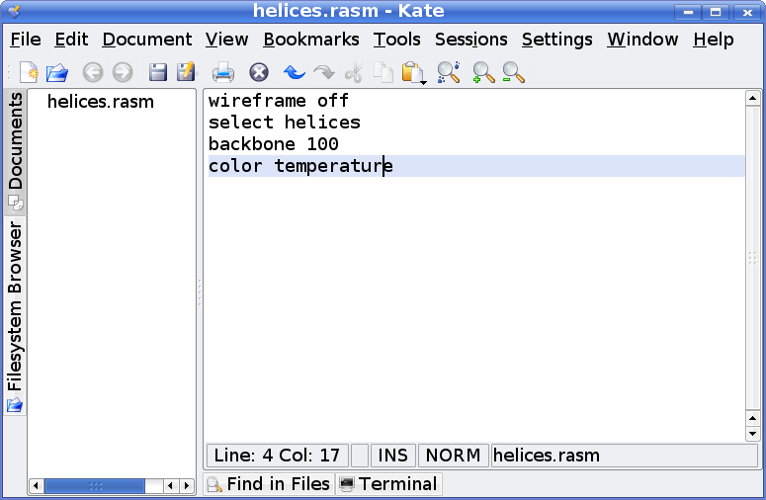

Shell-skriptai su Rasmol'u
Ką tik parašytas skriptas turi vieną trūkumą – jis vienodas visiems analizuojamiems PDB failams. Jame nenumatyta galimybė nei perduoti parametrus (nurodančius, pvz., kokius molekulės elementus pasirinkti ar kokią vaizdavimo schemą naudoti), taip pat nenumatyta galimybė nurodyti išėjimo (išvesties) failo vardą, jei nutartume paveikslėlį arba pasirinktus atomus užrašyti į diską.
Minėtas funkcijas galima nesunkiai įgyvendinti Unix ar Linux shell programavimo kalba. Sukurkite, naudodami tekstų redaktorių, tokį failą:
#!/bin/sh
INPUT_PDB="$1"
OUTPUT_PDB="$2"
rasmol -nodisplay ${INPUT_PDB} <<EOF
#
# Rasmol "here document"
#
select helices
write pdb "${OUTPUT_PDB}"
exit
EOF
Išsaugokite failą vardu „pdb-sel-helix.sh“. Dabar galite paleisti šį skriptą, nurodydami bet kokius įėjimo ir išėjimo failus – shell'as juos „įdės“ į reikiamą vietą:
shell> chmod 755 pdb-sel-helix.sh
shell> ./pdb-sel-helix.sh 1knv.pdb 1knv-helices.pdb
Turėdami savo procedūrą (algoritmą) užrašytą faile, galite jį automatiškai pritaikyti dideliam turimų failų kiekiui:
shell> mkdir inputs; cd inputs; wgetentry 1knv 2c1l 1fiu; cd ..
shell> mkdir outputs
bash> for i in inputs/*.pdb; do BASENAME=`basename $i`; ./pdb-sel-helix.sh $i outputs/$BASENAME.pdb; done

Perl'o skriptai su Rasmol'u
Jei Jūs geriau žinote Perl'ą, negu shell'ą, galite padaryti Rasmol automatizavimo skriptą ir Perlu:
#!/usr/bin/perl -w
use strict;
my $input_pdb = $ARGV[0];
my $output_pdb = $ARGV[1];
open( RASMOL, "|rasmol -nodisplay ${input_pdb}" )
or die( "$0: could not call Rasmol: $?" );
print RASMOL <<EOF;
select helices
write pdb "${output_pdb}"
exit
EOF
close( RASMOL ) or die( "$0: error running Rasmol: $?" );

Makefile'ai
Dažniausiai tenka failus su skriptais arba parametrais keletą (daug) kartų redaguoti ir kiekvieną sykį suskaičiuoti rezultatus su naujais skriptais. Tokiu atveju naudinga turėti Makefile'ą ir naudoti programą make rezultatams perskaičiuoti. Programa make pasakys, ar reikia ką nors skaičiuoti, ar ne, automatiškai atliks tik tuos skaičiavimus, kuriuos būtina atlikti. To, kas jau suskaičiuota, make sistema papildomai neskaičiuos.
Makefile'as gali atrodyti taip:
INPUT_DIR = inputs
OUTPUT_DIR = outputs
INPUT_PDB_FILES = ${wildcard ${INPUT_DIR}/*.pdb}
OUTPUT_PDB_FILES = ${INPUT_PDB_FILES:${INPUT_DIR}/%.pdb=${OUTPUT_DIR}/%-helices.pdb}
LOG_FILES = ${INPUT_PDB_FILES:${INPUT_DIR}/%.pdb=%.log}
.PHONY: all clean cleanAll
all: ${OUTPUT_PDB_FILES} ${LOG_FILES}
${OUTPUT_DIR}/%-helices.pdb: ${INPUT_DIR}/%.pdb
./pdb-sel-helix.sh $< $@ | tee $*.log
%.log: ${OUTPUT_DIR}/%-helices.pdb;
clean cleanAll:
rm -f ${OUTPUT_PDB_FILES}
rm -f ${LOG_FILES}
Programa make naudojama taip:
shell> cd darbas-01
shell> make
shell> make clean
shell> make all

Subversija
Visus pakeitimus naudinga registruoti ir išsaugoti. Tam gerai tinka versijų kontrolės sistemos. Subversion – viena lanksčiausių ir patogiausių versijų kontrolės sistemų:
shell> cd darbas-01
shell> svn co svn://saulius-grazulis.lt/praktikos-darbai/Saulius_Gražulis .
shell> svn update
shell> svn status
shell> svn-add-unknown
shell> svn ci
shell> svn up
shell> svn st
Nepamirškite taško („.“) komandoje „co“, jei norite paversti savo jau turimą darbinę direktoriją su pradėtais projekto failais į Subversijos darbinę kopiją!

